« chroniques » #01 Des oiseaux
par Léa Yasmine Djenadi
10/07/2026 – dernier jour de travail | #01
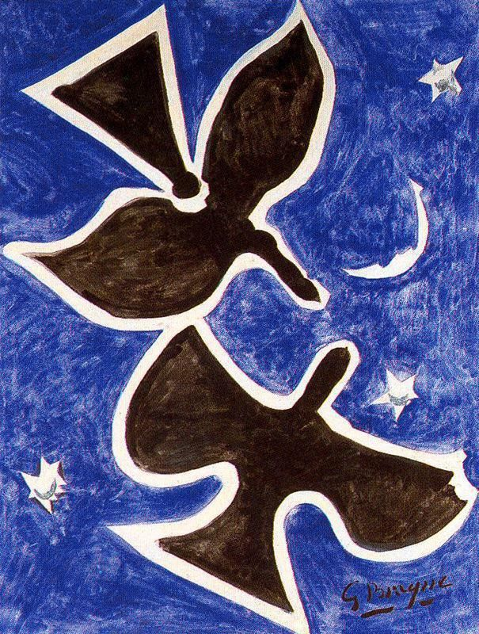

1 | du monde
Un monde qui n’écoute plus le chant des oiseaux n’entendra pas son propre chant du cygne
2 | Rond-Point du Sud
L’hôpital écrase la rue de sa façade opulente. Il déborde. Fenêtres vides, services désertés. Il fait trop chaud ? Il y a grève ? Les patients sont-ils cachés dans les caves ? C’est la guerre au Covid, c’est la guerre au Climat, c’est le Climat qui nous fait la guerre, il va falloir ressortir les hôpitaux militaires. Sur le rond-point, derrière la vitre sale du tramway, un type avec un chapeau de paille essaye d’ouvrir la portière arrière d’une voiture qui redémarre. Tout le monde porte un chapeau. C’est la nouvelle signature de mode. Un chapeau, une moustache, les terrasses avachies, et les corps débordent. Des types passent en scooter torse nu. Ca sent le tabac froid et le sang chaud. Voilà Nantes qui va ressembler à Marseille, la mer en moins. Une ambiance de méditerranée sur les bords de Loire. Les gens traversent n'importe comment, sans regarder autour d'eux, indifférents aux voitures qui klaxonnent. Sur l’autre trottoir la fresque éclatée de la Petite Fille et du Scaphandrier, une pantin géante qui surgit de l’eau, habillée comme une native indienne, et des couleurs qui braillent derrière. Le mur va s’effondrer et des gosses font des figures en skate. Un cycliste file sur les rails et crie quelque chose en se retournant à un conducteur mal garé. Chacun est concentré sur son chemin, voitures, vélos, piétons, sans prêter attention aux autres et chacun critique l'autre qui fait n'importe quoi, dans une ronde qui frôle l'accident. Qu'est-il advenu de ma ville si disciplinée ? La Loire fait une sieste, crâneuse, après avoir débordé tout l’hiver. Je ne vois plus les ragondins paniqués qui essayaient de monter sur les trottoirs. Le tram se referme. Les vitres ont des traces de doigts collantes, à hauteur d'enfant. Le type jette son sac à l’intérieur pour bloquer la porte. C’est le type qui a essayé de forcer une portière. Il a un sac de sport et un chapeau de paille et une croix autour du cou. Il sortait peut-être tout simplement de la voiture. Le tram sonne et repart et il y a une odeur de sueur rance, presque sensuelle.
3 | La chambre d’Ivan
Je ne dors pas. Je devais dormir si je me suis réveillé. J’ai tourné en rond dans mon lit, ça je m’en souviens. Je ne voulais pas aller dormir. Je devais veiller sur le goéland mais comme je ne pouvais pas le dire à Grand-Père Joseph j’ai cherché des excuses pour ne pas aller dormir et il m’a quand même envoyé au lit. J’ai tourné dans mon lit, j’ai dit que je ne dormirai pas, je me suis dit que je ne dormirai pas mais je crois que je me suis endormi parce que je me suis réveillé. C’est un réveil bizarre. Déjà j’ai eu un truc bizarre en m’endormant, je me suis senti comme tomber. Ca m’a ramené dans le monde en sursaut. Je me suis demandé si c’est ça que ressentent les gens qui sautent de la falaise, si au milieu du saut ils se réveillent en sursaut mais eux ils sont pas dans leur lit, avec le drap bleu et le bureau mal rangé en face, dans la pénombre. On dit qu’il n’y a plus de gens qui sautent de la falaise mais qu’avant il y en avait. Après je ne sais pas. Je ne me souviens pas. Là, il fait noir. C’est très sombre, vraiment. Avant j’avais peur du noir. Quand j’étais petit. Maintenant je ne suis plus petit. Quand j’étais petit j’avais peur du noir et je voulais que la porte de la chambre reste ouverte pour voir la lumière du salon, pour savoir que Grand-Père Joseph et Alexis était là mais maintenant je dors avec la porte fermé et ce soir je l’ai même claqué. Je devrais me lever du lit et aller dans le salon voir si Grand-Père Joseph dort et aller dehors voir le Goéland. Je ne sais pas quelle heure il est. Il faut que j’attende que l’horloge du couloir sonne. Mais si elle a sonné juste avant que je me réveille, elle ne va pas sonner avant encore une heure ? Je ne sais pas ça fait combien de temps que je suis là, dans mon lit, à ne pas dormir alors que je devrais dormir alors que j’ai dormi quand je ne devais pas dormir. La nuit, je ne connais pas le temps. Je ne sais pas si il est pareil que le jour. Je ne connais pas non plus la maison la nuit. Je ne sais pas si les couloirs sont plus longs ou si les murs se rapprochent. C’est comme le bureau en face. Je le connais mais là il a l’air plus proche et sur la chaise qui est poussée, on dirait qu’il y a quelqu’un qui est assis. Au bord de mon lit. Qui me regarde. Je me redresse sur le lit. Avec ma tête du jour je sais que ce sont mes vêtements qui sont mal rangés mais avec ma tête de la nuit je me dis que quelqu’un me regarde peut-être et que je ne peux pas me lever pour aller voir le Goéland. Je tire doucement sur le rideau et la Nuit entre dans la chambre. Je ne me souvenais pas avoir tiré la chaise si loin. Une lumière file à travers la chambre. C’est le Phare. Je n’ai jamais vu le Phare la nuit. Je ne sais pas si le Goéland voit dans la nuit, s' il a peur ou pas. L’horloge sonne trois heures. A trois heures, je ne sais pas qui sont Grand-Père Joseph, Alexis ou le Goéland. Je ne sais pas qui je suis, moi. J’ai envie de voir le Phare aussi. Tout doucement, je repousse le drap.

4 | La faim du Tigre
Il va falloir mettre de l'ordre sur le bureau pour mettre de l'ordre dans l'esprit. L'histoire se dessine, elle existe quelque part, par elle-même, derrière une lisière entre mon esprit et le territoire des récits mais je n'arrive pas encore à l'extirper sans la déformer. Il serait bon que d'ici la fin de l'été, Ivan et le Vent conclue leur récit, au moins dans un premier jet et si je ne sais pas encore ce qu'il en sera de la Guerre, le texte le trouvera bien. Ecrire aussi sûrement de la poésie pour décoller les angoisses suintantes du climat, la complainte de l'été, un texte par mois, par cycle, le temps long des arbres et raccrocher les bribes de "matière d'inconscient" propre au recueil que je travaille. Enfin, reprendre cette nouvelle autour d'Esther et de son double derrière le miroir, pour la clôre, en clôre un aspect et ne plus laisser cette obsession s'immiscer dans mes autres récits. Le plus dur dans l'écriture, c'est le deuil de ce qui ne s'écrit pas - ou pas encore, l'écriture me faisant me sentir de plus en plus jeune dans ma difficulté à appréhender le texte quand dans la vie je me sens de plus en plus vieille. Fontaine de jouvence, il faudra penser à écrire sur les Chevaliers de la Table Ronde un jour ! Un été Barjavel.

5 | Oiseaux de ville
Sur le pont, la vue de la ville s'étale. La lune est juste au-dessus, comme un réverbère personnel. On ne sait pas trop à quoi il sert ce pont, il n’enjambe rien, ni eau ni rails, il se perd entre des immeubles mal alignés. Mais je l’aimais bien parce qu’il était en fer forgé et j’aime tout ce qui sent le travail de l’homme et des siècles. D’après mon amie c’est ici qu’on a la plus belle vue de la ville. En bas, la basilique, la cathédrale blanche qui attrape les derniers reflets, une calanque qui bataille au loin, un rocher qui fait office d'île, et les corps qui s'attardent encore sur la plage alors que le jour tombe. Les mouettes rient fort, les goélands s'appellent, un chat en chaleur miaule quelque part sous nous. On mange nos frites grasses en se méfiant des oiseaux qui volent ras. On redescend les petites marches en pierre, et on tourne dans les ruelles chaudes. Les ruelles ça ne se prend jamais de face, ça tourne toujours, ça débouche toujours sur quelque chose. Mon amie me vante les mérites de la ville, des gens ferment leurs volets, les scooters sont garés de travers. C’est dans une de ces petites ruelles pavées aux maisons colorées que les goélands ont attrapé le pigeon. Ils nous ont effleurés, leurs ailes tranchantes, on a rit en se serrant le bras, des frites sont tombées et ils ont attrapé le pigeon qui picorait au bord d’une poubelle. Ils l’ont saisi chacun par une aile dans une danse organisée et ils l’ont fracassé sur le bitume. Il n’a même pas eu le temps de se défendre. Il a le cou qui pend et les goélands s’arrachent ses ailes pour atteindre sa chair, ouvrant grand leur bec uniquement pour crier victoire. Le carton derrière nous s’agite et un rat passe entre mes jambes en courant et s’attaque à la queue du pigeon. Mon amie crie, il faut faire du bruit pour chasser le rat, elle tape dans les mains, on dirait qu’elle fait du flamenco, qu’elle donne un rythme à ce spectacle absurde. Un des goélands tente de chasser le rat et celui-ci saute haut, toutes griffes dehors. Sa queue grasse fouette le sol. On veut passer, on doit passer mais on n’ose pas contourner cette scène brutale qui nous fascine. J’ai crié, je crois, en attrapant le bras de mon amie et un type que je n’avais pas vu a surgi de l’ombre d’une porte avec son pantalon trop grand et sa bouteille de villageoise. “Alors, elle a peur la bourgeoise !” il a ricané en brandissant sa bouteille en plastique. Mon amie a commencé à crier après le type tout en continuant de taper dans ses mains et moi j’étais là avec mes frites et la seule chose que j’arrivais à dire c’était “mais c’est dégueulasse ! c’est dégueulasse !” Le type a cru que je me moquais de lui et il a continué à m’invectiver avec sa bouteille brandi comme un argument. Le rat avait déchiré la chair du pigeon et ces entrailles pendaient et et le type m’a houspillé “mais c’est toi qu’est dégueulasse ! C’est la nature, Madame !” Ce Madame a claqué dans la scène avec encore plus d’absurdité que tout le reste et je ne sais pas pourquoi, j’ai eu un fou rire dévorant, avec le monde ouaté autour, mon amie qui criait après le rat, le type avec sa bouteille brandie, les oiseaux rappelant le réel et la ville tout autour qui s’amusait, insouciante.

